### Контрольная точка №2 по дисциплине «Информационные технологии»

1. Привести отношение в первую нормальную форму. Укажите мощность и арность результирующего отношения. Представить модель в нотации Мартина

Ключом отношения является номер рейса

|  |  |  |  |
| --- | --- | --- | --- |
| **Номер рейса** | Дни следования | Направление | Время отправления |
| 191 | Пн | Новокузнецк-Томск | 6:00 |
| 191 | Ср | Новокузнецк-Томск | 6:00 |
| 191 | Птн | Новокузнецк-Томск | 6:00 |
| 192 | Вт | Томск-Кемерово | 6:00 |
| 192 | Чтв | Томск-Кемерово | 6:00 |
| 192 | Сб | Томск-Кемерово | 6:00 |
| 203 | Пн | Новосибирск-Барнаул | 9:00 |
| 203 | Вт | Новосибирск-Барнаул | 9:00 |
| 203 | Ср | Новосибирск-Барнаул | 9:00 |
| 203 | Чт | Новосибирск-Барнаул | 9:00 |
| 203 | Птн | Новосибирск-Барнаул | 9:00 |
| 204 | Пн | Бийск -Новосибирск | 9:00 |
| 204 | Вт | Бийск -Новосибирск | 9:00 |
| 204 | Ср | Бийск -Новосибирск | 9:00 |
| 204 | Чт | Бийск -Новосибирск | 9:00 |
| 204 | Пт | Бийск -Новосибирск | 9:00 |

Мощность = 16, арность = 4

Чтобы избежать дублирования информации, разобьем отношение на два:

**РЕЙС1**

1. **Номер рейса**
2. Направление
3. Время отправления

**РЕЙС2**

1. **Номер рейса**
2. **Дни следования**

**Связь 1:M**

1. Выполнить операцию декартового произведения с предыдущим отношением. Укажите мощность и арность результирующего отношения.

|  |  |  |  |  |
| --- | --- | --- | --- | --- |
| **Номер рейса** | Дни следования | Направление | Время отправления | Марка автобуса |
| 191 | Пн | Новокузнецк-Томск | 6:00 | Scania |
| 191 | Ср | Новокузнецк-Томск | 6:00 | Scania |
| 191 | Птн | Новокузнецк-Томск | 6:00 | Scania |
| 192 | Вт | Томск-Кемерово | 6:00 | Икарус |
| 192 | Чтв | Томск-Кемерово | 6:00 | Икарус |
| 192 | Сб | Томск-Кемерово | 6:00 | Икарус |
| 203 | Пн | Новосибирск-Барнаул | 9:00 | Ducato |
| 203 | Вт | Новосибирск-Барнаул | 9:00 | Ducato |
| 203 | Ср | Новосибирск-Барнаул | 9:00 | Ducato |
| 203 | Чт | Новосибирск-Барнаул | 9:00 | Ducato |
| 203 | Птн | Новосибирск-Барнаул | 9:00 | Ducato |
| 204 | Пн | Бийск -Новосибирск | 9:00 | Neoplan |
| 204 | Вт | Бийск -Новосибирск | 9:00 | Neoplan |
| 204 | Ср | Бийск -Новосибирск | 9:00 | Neoplan |
| 204 | Чт | Бийск -Новосибирск | 9:00 | Neoplan |
| 204 | Пт | Бийск -Новосибирск | 9:00 | Neoplan |

Мощность = 16, арность = 5

1. Привести отображение схемы доступа к данным (в модели OSI) для клиент-серверного приложения

Рассмотрим отправку веб-страницы клиенту:

* Протокол HTTP добавляет заголовки (тип результата, размер страницы итд)

* Протокол TCP добавляет заголовки (номера портов, флаги, чексумма и прочее)

* Протокол IP добавляет свой заголовок (флаги, длина пакета, TTL)

* Канальный уровень добавляет заголовок (например MAC адреса получателя и отправителя)

* Далее, фрейм приходит к получателю и он декапсулирует его в предыдущие PDU и обрабатывает на каждом уровне

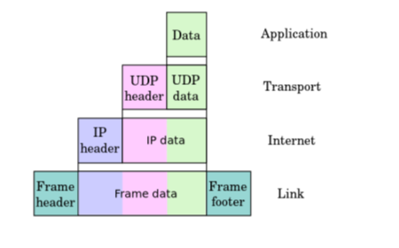

1. Для разработки мобильного приложения инженерный калькулятор разработать BackLog и представить Burn Down Chart со спринтом в 3 недели.

BackLog:

* + - 1. Основные (Сложение, вычитание, умножение, деление)
      2. Инженерные (Возведение в степень, извлечение корня, тригонометрические функции и тд.)
      3. Сохранение истории вычислений
      4. Отображение результата в реальном времени

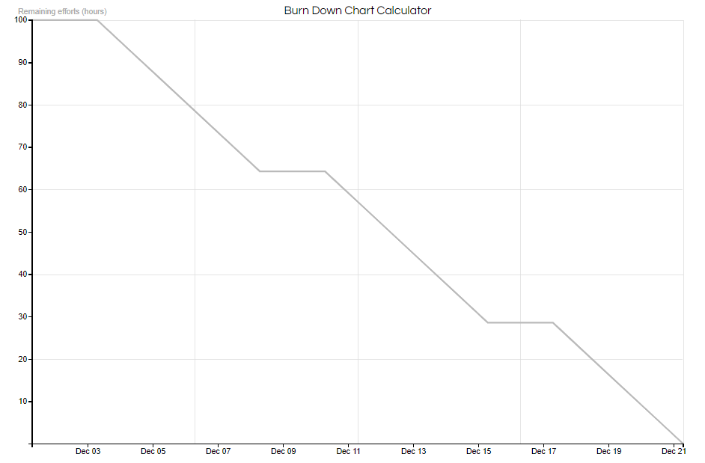

Рисунок – BurnDown Chart